INYECCION CENTRAL EEC IV/CFI (FORD)
PRINCIPIO DE FUNCIONAMIENTO
La inyección es del tipo presión velocidad, es decir, los parámetros principales para el cálculo de los tiempos de inyección son: la presión en el colector de admisión y el régimen de giro del motor. Naturalmente, también se tienen en cuenta las informaciones dadas por los demás sensores:
=Sonda Lambda.
=Termorresistencia NTC de aire.
=Termorresistencia NTC de agua.
= Posición de mariposa.
=Tensión de Batería.
=Accionamiento de: aire acondicionado, dirección asistida, cambio automático.
=Velocidad del vehículo.
La caja de mariposa utilizada es de la marca Weber.
En carga parcial y plena carga, el inyector es activado en cada fase de admisión. En ralentí, es activado una vez por vuelta de motor.
El inyector dispone de una resistencia Ballast que limita la intensidad de paso al cabo de 1,4 ms. de la activación. De esta manera se evita el calentamiento de la bobina y la formación de burbujas de vapor.
El sensor de presión absoluta es diferente de los estudiados en los sistemas anteriores. Es alimentado por el modulo con una tensión de referencia de 5 V, pero genera una salida de frecuencia variable (80 a 162 Hz) en función de la presión en el colector de admisión.
Existe una posibilidad de retrasar el encendido o aumentar el régimen de ralentí. Estas operaciones pueden realizarse conectando a masa algunos de los cables del conector de servicio.
En sus inicios el encendido disponía de bobina convencional y después se cambió a encendido DIS.

UNIDAD CFI
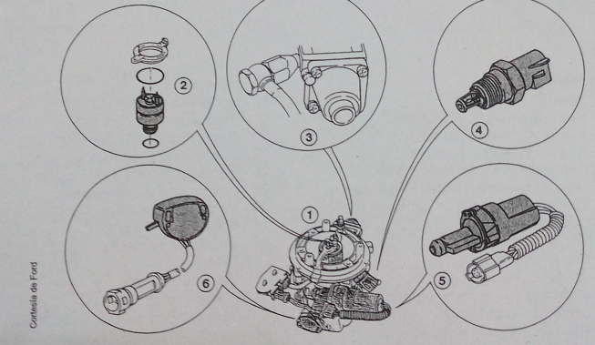
1.= Unidad CFI.
2.= Inyector.
3.= Regulador de presión de combustible.
4.= Termorresistencia NTC de aire.
5.= Motor de control de mariposa.
6.= Potenciómetro de posición de mariposa.

ESQUEMA SIMPLIFICADO DE ENTRADAS Y SALIDAS
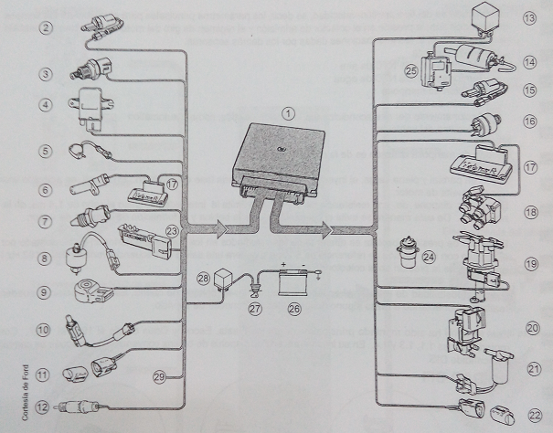
1.= Modulo EEC IV.
2.= Interruptor de ralentí.
3.= Termorresistencia NTC de aire.
4.= Sensor de presión de admisión.
5.= Potenciómetro de mariposa.
6.= Generador inductivo RPM, PMS.
7.= Termorresistencia NTC de refrigerante.
8.= Sensor de velocidad del vehículo.
9.= Detector de picado.
10.= Sonda lambda.
11.= Conector de octanaje.
12.= Interruptor de punto muerto.
13.= Relé de la bomba de combustible.
14.= Bomba de combustible.
15.= Motor de control de mariposa.
16.= Inyector.
17.= Modulo de encendido DIS.
18.= Bobina de encendido DIS.
19.= Distribuidor de alta tensión.
20.= Electroválvula secundaria.
21.= Electroválvula del canister.
22.= Conector de autodiagnosis.
23.= Modulo de encendido TFI.
24.= Bobina de encendido.
25.= Interruptor de inercia.
26.= Batería.
27.= Llave de contacto.
28.= Relé de potencia.
29.= Interruptor de cambio descendente.
Como puede apreciarse en la imagen el equipo de encendido puede ser con distribuidor Hall o con sistema de distribución estática de chispa DIS.

